Муниципальное общеобразовательное учреждение  
средняя общеобразовательная школа №14  
МОУ СОШ № 14

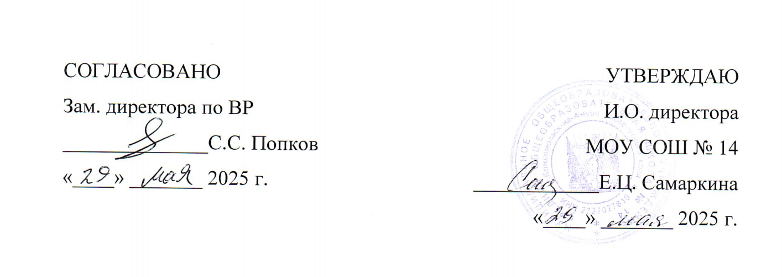

**Программа кружка  
«Весёлый этикет»  
летнего лагеря с дневным пребыванием детей**

|  |  |
| --- | --- |
| Возраст детей: 7 - 10 лет Срок реализации программы: 15 часов | Автор-составитель: Зеленкова С.Г., учитель |

Комсомольск-на-Амуре, 2025 г.

Муниципальное общеобразовательное учреждение  
средняя общеобразовательная школа №14  
МОУ СОШ № 14



**Программа кружка  
«Мульт салон»  
летнего лагеря с дневным пребыванием детей**

|  |  |
| --- | --- |
| Возраст детей: 7 - 10 лет Срок реализации программы: 15 часов | Автор-составитель: Клеванец Е. В.  Помозова К. В. |

Комсомольск-на-Амуре, 2025 г.

Муниципальное общеобразовательное учреждение  
средняя общеобразовательная школа №14  
МОУ СОШ № 14



**Программа кружка  
«Театральная студия»  
летнего лагеря с дневным пребыванием детей**

|  |  |
| --- | --- |
| Возраст детей: 7 - 10 лет Срок реализации программы: 15 часов | Автор-составитель: Косарева Е. И. |

Комсомольск-на-Амуре, 2025 г.

Муниципальное общеобразовательное учреждение  
средняя общеобразовательная школа №14  
МОУ СОШ № 14



**Программа кружка  
«Подвижные игры»  
летнего лагеря с дневным пребыванием детей**

|  |  |
| --- | --- |
| Возраст детей: 7 - 10 лет Срок реализации программы: 15 часов | Автор-составитель: Токарева Е. И. |

Комсомольск-на-Амуре, 2025 г.

Муниципальное общеобразовательное учреждение  
средняя общеобразовательная школа №14  
МОУ СОШ № 14



**Программа кружка  
«Музыкальная шкатулка»  
летнего лагеря с дневным пребыванием детей**

|  |  |
| --- | --- |
| Возраст детей: 7 - 10 лет Срок реализации программы: 15 часов | Автор-составитель: Паламарчук А. С. |

Комсомольск-на-Амуре, 2025 г.

Муниципальное общеобразовательное учреждение  
средняя общеобразовательная школа №14  
МОУ СОШ № 14



**Программа кружка  
«Литературный калейдоскоп»  
летнего лагеря с дневным пребыванием детей**

|  |  |
| --- | --- |
| Возраст детей: 7 - 10 лет Срок реализации программы: 15 часов | Автор-составитель: Шелестова С. Н.  Шевелкина О. А |

Комсомольск-на-Амуре, 2025 г.

Муниципальное общеобразовательное учреждение  
средняя общеобразовательная школа №14  
МОУ СОШ № 14



**Программа кружка  
«ЭкоМир»  
летнего лагеря с дневным пребыванием детей**

|  |  |
| --- | --- |
| Возраст детей: 7 - 10 лет Срок реализации программы: 15 часов | Автор-составитель: Монахова Е. С. |

Комсомольск-на-Амуре, 2025 г.

Муниципальное общеобразовательное учреждение  
средняя общеобразовательная школа №14  
МОУ СОШ № 14



**Программа кружка  
«Пифагор»  
летнего лагеря с дневным пребыванием детей**

|  |  |
| --- | --- |
| Возраст детей: 7 - 10 лет Срок реализации программы: 15 часов | Автор-составитель: Зайцева Д. В. |

Комсомольск-на-Амуре, 2025 г.

Муниципальное общеобразовательное учреждение  
средняя общеобразовательная школа №14  
МОУ СОШ № 14



**Программа кружка  
«Танцплощадка»  
летнего лагеря с дневным пребыванием детей**

|  |  |
| --- | --- |
| Возраст детей: 7 - 10 лет Срок реализации программы: 15 часов | Автор-составитель: Морозова Е. С. |

Комсомольск-на-Амуре, 2025 г.

Муниципальное общеобразовательное учреждение  
средняя общеобразовательная школа №14  
МОУ СОШ № 14



**Программа кружка  
«Хоровая студия»  
летнего лагеря с дневным пребыванием детей**

|  |  |
| --- | --- |
| Возраст детей: 7 - 10 лет Срок реализации программы: 15 часов | Автор-составитель: Серова Г. В. |

Комсомольск-на-Амуре, 2025 г.

Муниципальное общеобразовательное учреждение  
средняя общеобразовательная школа №14  
МОУ СОШ № 14



**Программа кружка  
«Математическая грамотность»  
летнего лагеря с дневным пребыванием детей**

|  |  |
| --- | --- |
| Возраст детей: 7 - 10 лет Срок реализации программы: 15 часов | Автор-составитель: Буланенко А. А. |

Комсомольск-на-Амуре, 2025 г.

Муниципальное общеобразовательное учреждение  
средняя общеобразовательная школа №14  
МОУ СОШ № 14



**Программа кружка  
«Азбука общения»  
летнего лагеря с дневным пребыванием детей**

|  |  |
| --- | --- |
| Возраст детей: 7 - 10 лет Срок реализации программы: 15 часов | Автор-составитель: Чирва Л. И. |

Комсомольск-на-Амуре, 2025 г.